携帯トイレ全区民配布について

災害・環境対策特別委員会資料

令和６年９月２７日

防災まちづくり部防災課

**１．事業目的**

区民が在宅避難のための備えを行うきっかけとして、全区民に対し携帯トイレを無償配布する。また、全面改訂した「しながわ防災ハンドブック」を同封して全世帯に配布することにより、区民の防災意識の向上を図り、在宅避難のための備えを啓発する。

**２．事業内容**

全区民に対し携帯トイレを無償配布するとともに、改訂版「しながわ防災ハンドブック」を同封して配布する。

（１）配布時期

令和６年１０月から令和７年３月までに順次配布

（２）配布対象者

　　令和６年８月３１日時点で品川区に住民登録があり、引き続き品川区に住所を有する方

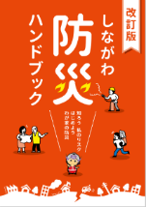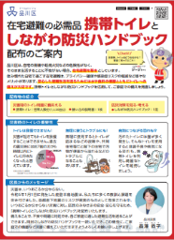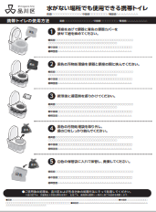（３）配布物内訳

　　① 改訂版「しながわ防災ハンドブック」

　　② 在宅避難等を啓発するリーフレット

　　③ 携帯トイレの使用方法説明書

　　④ 携帯トイレのセット（１人分）

※ビニール包装

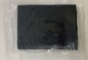

（４）コールセンターを設置

　　本事業に関する問合せ先に、多言語にも対応

汚物保管袋４枚

汚物処理袋２０枚

したコールセンターを設置する。

凝固剤２０包

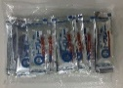（５）配布方法

　　申請を不要とし、令和６年８月３１日時点の

住民情報から各世帯主あてに世帯人数分を宅配

便器カバー１枚

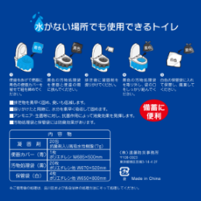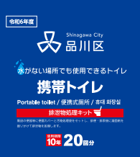便で配布する。

（６）配布計画

　　１０月から各地域に１人の世帯から順次宅配便で

配布予定

（７）周知・啓発

ビニール包装表裏デザイン

区ＨＰによる周知、１０月１日広報しながわに掲載、

配布開始をＳＮＳ配信等により周知